Caiet de sarcini
privind dotarea cu mobilier a birourilor de serviciu din cadrul Inspectoratului General al Poliției

 | Denumirea și caracteristicile | U.M. | Cantitatea | MODEL
1 | 2 | 3 | 4 | 5
1 | Masă de birou colț cu noptieră  Masă de birou, cu poliță pentru tastieră cu glisieră cu bile. Materiale folosite: Pal melaminat 18mm - culoarea 3430, suprafața mesei prelucrată cu cant 22/2. Dimensiuni 1600*1400*750(h).  Noptiera cu picioare reglabile la 60 mm: cu 3 sertare-unul prevăzut cu lacăt, glisiere cu bile mânere reling.  Dimensiuni 500*500*600(h) mm.  Dimensiunile vor fi luate la fața locului și coordonate obligatoriu cu beneficiarul  Poză simbol – (coordonat cu beneficiarul) | buc | 4 | 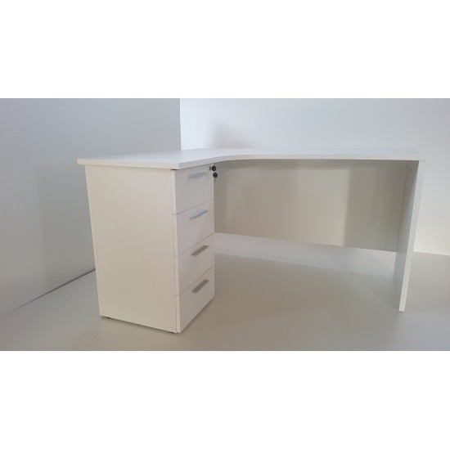
2 | Masă de birou cu noptieră  Masă de birou, cu poliță pentru tastieră cu glisieră cu bile. Materiale folosite: Pal melaminat 18mm - culoarea 3430, suprafața mesei prelucrată cu cant 22/2. Dimensiuni 1600*800*750(h).  Noptiera cu picioare reglabile la 60 mm: cu 3 sertare-unul prevăzut cu lacăt, glisiere cu bile mânere reling.  Dimensiuni 500*500*600(h) mm.  Dimensiunile vor fi luate la fața locului și coordonate obligatoriu cu beneficiarul  Poză simbol – (coordonat cu beneficiarul) | buc | 9 | 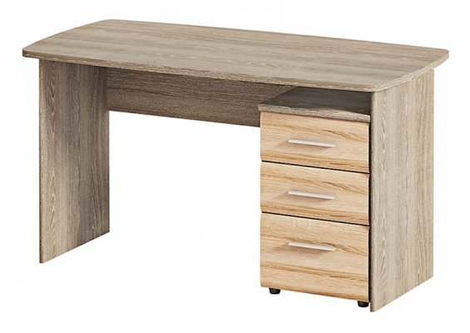
3 | Dulap pentru haine Dimensiuni: 800/550/2200h. Dulap pentru haine cu 2 uși, dotate cu lacăt, cu picioare metalice reglabile de 80mm, prelucrarea ușilor cu cant 22/2, în interior cu două rafturi sus și jos și 1 bară pentru umerașe, PAL melaminat de grosime 18mm – culoare 3430 , cant 22/0.5mm plastic.  Dimensiunile vor fi luate la fața locului și coordonate obligatoriu cu beneficiarul  Poză simbol - (coordonat cu beneficiarul) | buc | 2 | 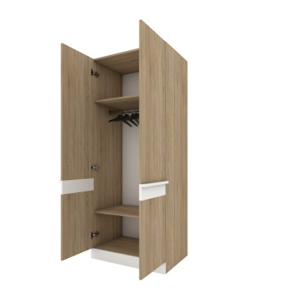
4 | Dulap pentru haine Dimensiuni: 1000/550/2800h. Dulap pentru haine cu 2 uși, dotate cu lacăt, cu picioare metalice reglabile de 80mm, prelucrarea ușilor cu cant 22/2, în interior cu două rafturi sus și jos și 1 bară pentru umerașe, PAL melaminat de grosime 18mm – culoare 3430 , cant 22/0.5mm plastic.  Dimensiunile vor fi luate la fața locului și coordonate obligatoriu cu beneficiarul  Poză simbol - (coordonat cu beneficiarul) | buc | 2 | 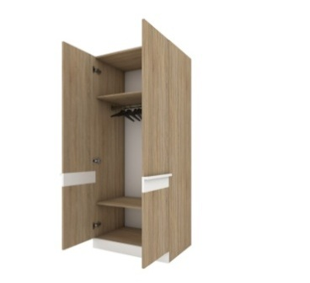
5 | Dulap pentru haine Dimensiuni: 1400/600/2500h. Dulap pentru haine cu 3 uși, dotate cu lacăt, cu picioare metalice reglabile de 80mm, prelucrarea ușilor cu cant 22/2, în interior cu două rafturi sus și jos și 1 bară pentru umerașe, PAL melaminat de grosime 18mm – culoare 3430 , cant 22/0.5mm plastic.  Dimensiunile vor fi luate la fața locului și coordonate obligatoriu cu beneficiarul  Poză simbol - (coordonat cu beneficiarul) | buc | 1 | 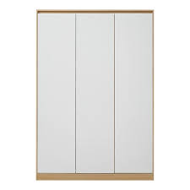
6 | Dulap pentru cărți  Dimensiuni 800*400*2200(h). Dulap pentru depozitare documente, cu picioare metalice reglabile de 80mm, în partea de jos cu o ușă, ușile prelucrate cu cant 22/2 și 1 raft, iar in partea superioara cu 2 rafturi. Materiale folosite: PAL melaminat 18 mm - culoarea 3430 , cant 22/0.5mm plastic.  Dimensiunile vor fi luate la fața locului și coordonate obligatoriu cu beneficiarul  Poză simbol- (coordonat cu beneficiarul) | buc | 3 | 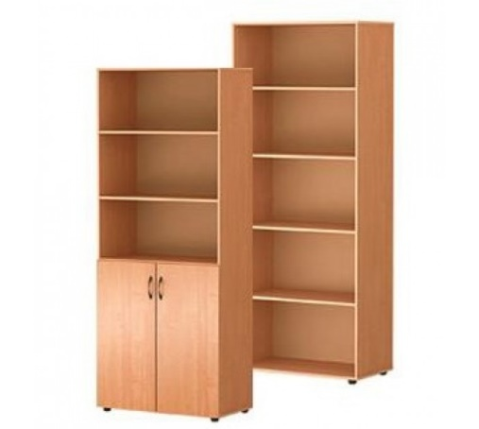
7 | Dulap pentru cărți  Dimensiuni 1000*450*2800(h). Dulap pentru depozitare documente, cu picioare metalice reglabile de 80mm, în partea de jos cu o ușă, ușile prelucrate cu cant 22/2 și 1 raft, iar in partea superioara cu 2 rafturi. Materiale folosite: PAL melaminat 18 mm - culoarea 3430 , cant 22/0.5mm plastic.  Dimensiunile vor fi luate la fața locului și coordonate obligatoriu cu beneficiarul  Poză simbol- (coordonat cu beneficiarul) | buc | 2 | 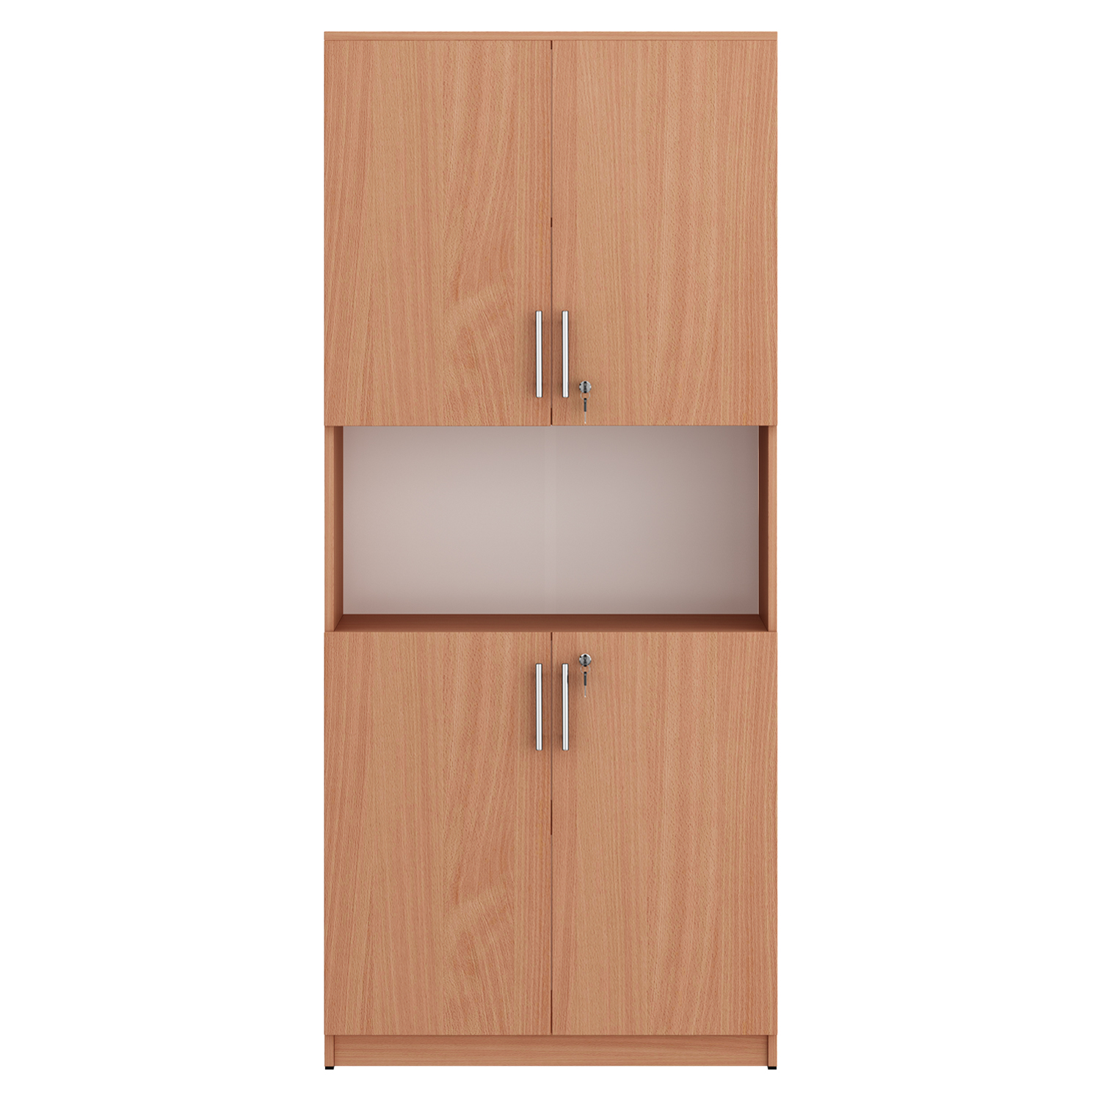
8 | Dulap pentru cărți  Dimensiuni 900*450*2300(h). Dulap pentru depozitare documente, cu picioare metalice reglabile de 80mm, în partea de jos cu o ușă, ușile prelucrate cu cant 22/2 și 1 raft, iar in partea superioara cu 2 rafturi. Materiale folosite: PAL melaminat 18 mm - culoarea 3430 , cant 22/0.5mm plastic.  Dimensiunile vor fi luate la fața locului și coordonate obligatoriu cu beneficiarul  Poză simbol- (coordonat cu beneficiarul) | buc | 2 | 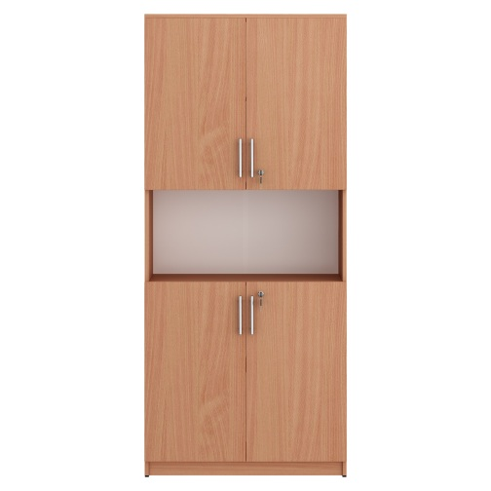
 | Anexă suplimentară  Dimensiuni 450*400*2300h  Dimensiunile vor fi luate la fața locului și coordonate obligatoriu cu beneficiarul | buc | 1
9 | Dulap pentru frigider  Dimensiuni 750*700*2300h  Dulap pentru frigider, cu picioare metalice reglabile de 80mm, în partea de jos cu o ușă, ușile prelucrate cu cant 22/2 și 1 raft, Materiale folosite: PAL melaminat 18 mm - culoarea 3430 , cant 22/0.5mm plastic.  Dimensiunile vor fi luate la fața locului și coordonate obligatoriu cu beneficiarul  Poză simbol- (coordonat cu beneficiarul) | buc | 1 | 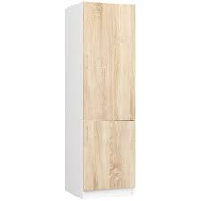
10 | Masă de birou pentru două persoane despărțite cu o anexă  Dimensiunile meselor: 2800*850*760(h) masa centrala să fie puțin curbată, grosimea 36 mm., anexa laterală a mesei 1450*650*760. grosimea 36 mm, 22/45 mm plastic și cu sertare pe ambele părți.  Dimensiunile vor fi luate la fața locului și coordonate obligatoriu cu beneficiarul  Poză simbol - (coordonat cu beneficiarul) | buc | 1 | 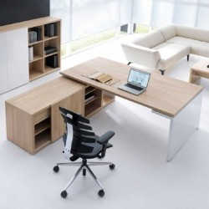
11 | Masă de birou cu 2 tumbe laterale cu sertare  Dimensiuni 2100*760*600  Materiale folosite: Pal melaminat 18mm - culoarea 3430, suprafața mesei prelucrată cu cant 22/2.  Noptierele cu picioare reglabile la 60 mm: cu 3 sertare-unul prevăzut cu lacăt, glisiere cu bile mânere reling.  Dimensiuni 500*500*600(h) mm.  Dimensiunile vor fi luate la fața locului și coordonate obligatoriu cu beneficiarul  Poză simbol - (coordonat cu beneficiarul) | buc | 1 | 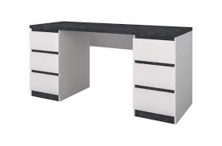
12 | Dulap pentru conducător și masă pentru conducător  a) Dimensiunile 2200(h)*3200*550*400. Corpurile inferioare de la stânga la dreapta: Lungime: 800*800*800*800 mm - 2 dulapuri închise pentru haine (țeavă pentru haine, în interior 2 rafturi), 2 dulapuri cu vitrine din sticlă. Materiale folosite: PAL melaminat de grosime 18 mm culoarea 3430 , cantul 22/0.5 plastic, cu picioare metalice reglabile de 80mm.  b) Dimensiunile meselor: 2000*800*750(h) masa centrala să fie puțin curbată, grosimea 36 mm., anexa laterală a mesei 1000*500*750. Masa din față 1600*600*732(h) grosimea 36 mm, 22/45 mm plastic.  c) Noptiera cu picioare reglabile 60 mm, dimensiuni 450*500*500 , cu trei sertare-unul prevăzut cu lacăt, cantul 22/0.5 plastic.  Dimensiunile vor fi luate la fața locului și coordonate obligatoriu cu beneficiarul  Poză simbol - (coordonat cu beneficiarul) | set | 1 | 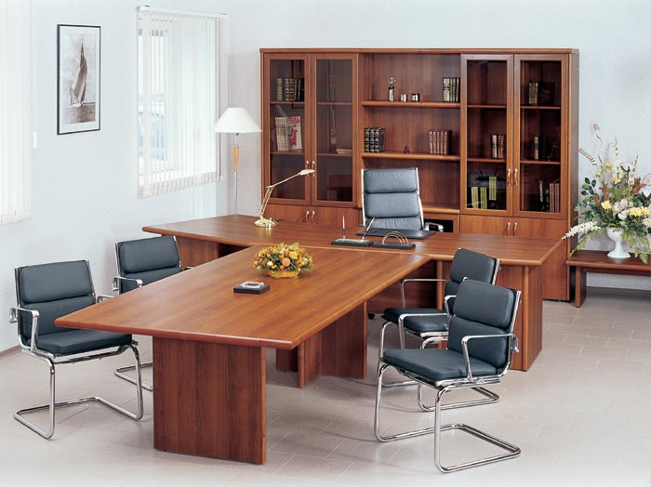
13 | Mobilă anticamera (secretariat) realizata intrun stil clasic  Dulap haine 2300*550*800  Masă 1600*700*750  Dulap pentru cărți și aparat de cafea 2300*1000*450  Încorporarea aparatului de aer condiționat 1000*500*350  Dimensiunile vor fi luate la fața locului și coordonate obligatoriu cu beneficiarul.  Poză simbol - (coordonat cu beneficiarul) | set | 1 | 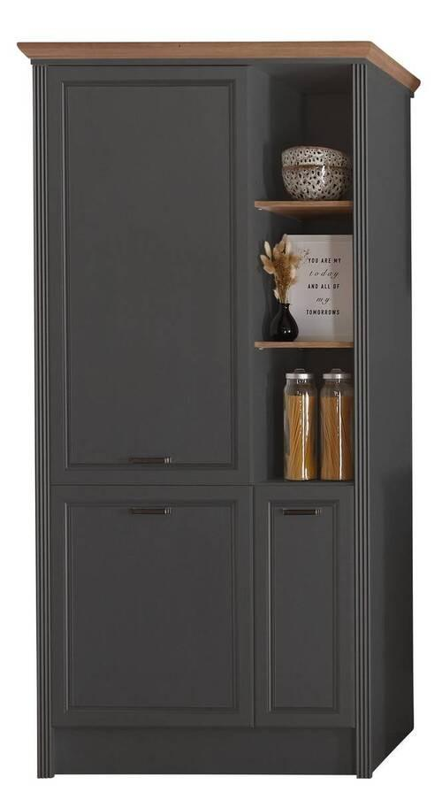
14 | Rafturi pentru sala de ședință fixate de perete  Materiale folosite: Pal melaminat 36mm - culoarea conbinata 3430.  Dimensiunile vor fi luate la fața locului și coordonate obligatoriu cu beneficiarul  Poză simbol - (coordonat cu beneficiarul) | buc | 15 | 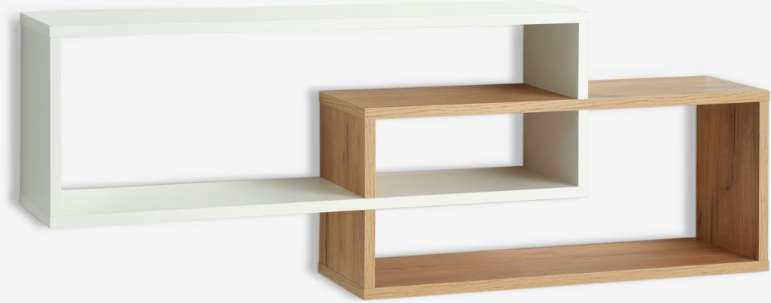
15 | Perete format din 4 dulapuri cu dimensiunile 3900*2800  Dimensiunile pentru fiecare dulap 975*500*2800  Dimensiunile vor fi luate la fața locului și coordonate obligatoriu cu beneficiarul  Poză simbol- anexa (coordonat cu beneficiarul) | set | 1 | 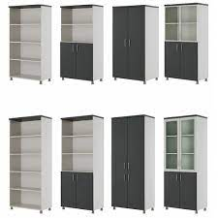
16 | Noptieră p/u printere  Dimensiunile 600(h)*600*450 cu picioare reglabile la 60 mm: cu 3 sertare. Materiale folosite: Pal melaminat 18mm - culoarea sură, prelucrată cu cant abs 22/0,5 și 22/2.  Dimensiunile vor fi luate la fața locului și coordonate obligatoriu cu beneficiarul  Poză simbol- anexa (coordonat cu beneficiarul) | buc | 6 | 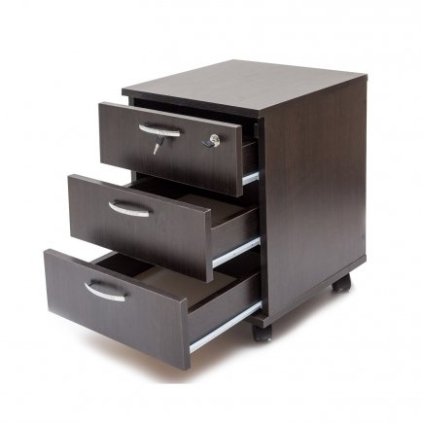
17 | Scaun pentru Conducător din piele .  De culoare negru clasic, brațele din metal și finisate cu piele eco, cu cilindru pneumatic de ridicare/coborâre, mecanism de balansare, greutatea maximă 150 kg.  Poză simbol- (coordonat cu beneficiarul) | buc | 20 | 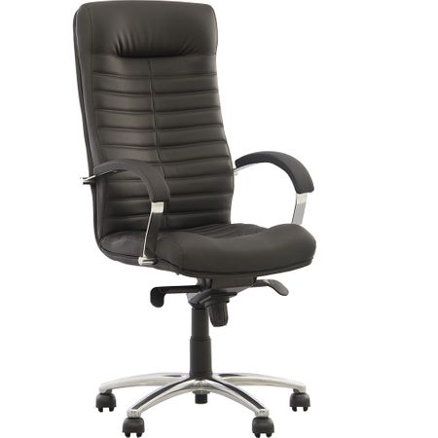

Șef al Secției construcții și dezvoltarea
infrastructurii a Direcției logistice,
comisar principal Igor CEBAN

